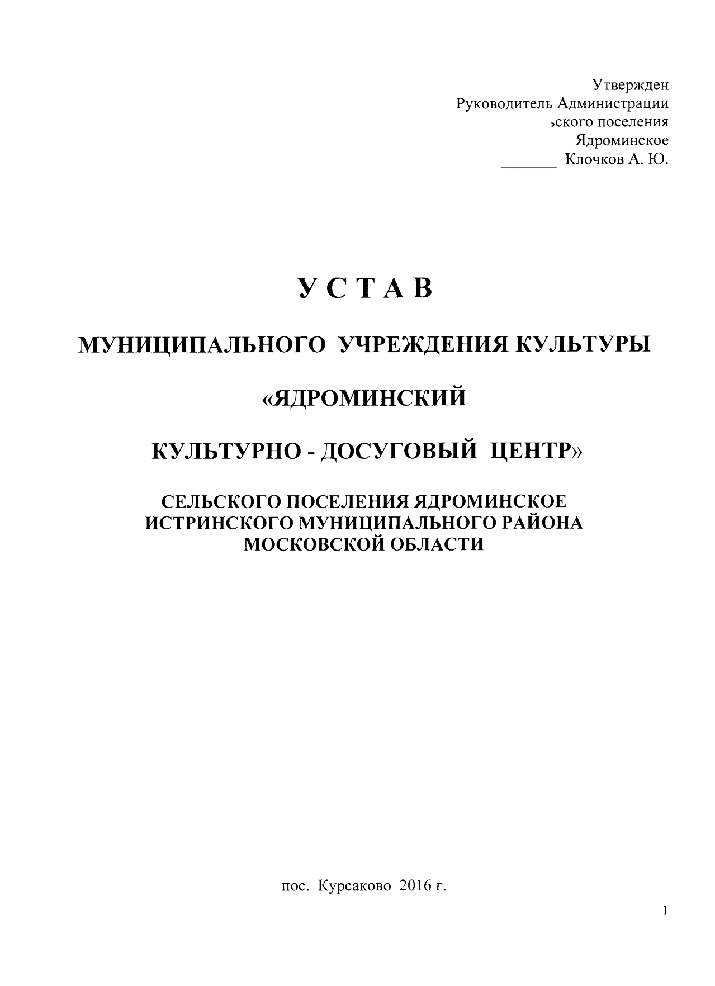

1. ОБЩИЕ ПОЛОЖЕНИЯ

  - Муниципальное учреждение культуры «Ядроминский культурно – досуговый центр» сельского поселения Ядроминское Истринского муниципального района Московской области (в дальнейшем именуемое «Учреждение») является некоммерческой организацией, созданной собственником в форме учреждения культуры в целях осуществления социально - культурных функций и удовлетворения потребностей граждан в культурном досуге, в духовном и физическом развитии, в художественном, музыкальном и эстетическом воспитании.
  - «Учреждение» является юридическим лицом и от своего имени может приобретать и осуществлять имущественные и личные неимущественные права, нести обязанности, быть истцом и ответчиком в суде.
  - Наименование «Учреждения» на русском языке:
полное - муниципальное учреждение культуры «Ядроминский культурно-досуговый центр» сельского поселения Ядроминское;
сокращённое - МУК «Ядроминский КДЦ».

  - Местонахождение «Учреждения» -
Юридический адрес: Московская область, Истринский район, дер. Савельево, д.56, 143561.
Фактический адрес: Московская область, Истринский район, дер. Савельево, д.56, 143561.

  - Учредителем и собственником имущества « Учреждения» является муниципальное образования сельское поселение Ядроминское Истринского муниципального района Московской области.
  - Функции и полномочия учредителя осуществляет Администрация сельского поселения Ядроминское Истринского муниципального района Московской области (далее «Учредитель»).

1.7. «Учреждение» создано в соответствии с Решением совета депутатов сельского поселения Ядроминское от «21» декабря 2015 г. №72 путем изменения наименования существующего муниципального учреждения культуры «Ядроминская сельская централизованная библиотечная система» сельского поселения Ядроминское в связи с более рациональным использованием муниципального имущества и в соответствие с действующим законодательством.
1.8. «Учреждение» имеет печать с полным наименованием на русском языке.

«Учреждение» вправе иметь штампы и бланки со своим наименованием, а также зарегистрированную в установленном порядке эмблему.

1.9. «Учреждение» вправе создавать филиалы и открывать представительства.

Филиалы и представительства осуществляют деятельность от имени создавшего их «Учреждения». «Учреждение» несет ответственность за деятельность своих филиалов и представительств.
1.10. В состав «Учреждения» входят:
- Помещение, расположенное по адресу: 143560, Московская область, Истринский район, пос. Курсаково, д. 2.
- Помещение, расположенное по адресу: 143561, Московская область, Истринский район, дер. Савельево, д. 56.
- Универсальная спортивная площадка, расположенная по адресу:
143560, Московская область, Истринский район, пос. Курсаково.

1.11. Организационно – правовая форма: бюджетное учреждение.

- ПРЕДМЕТ, ЦЕЛИ И ВИДЫ ДЕЯТЕЛЬНОСТИ УЧРЕЖДЕНИЯ

2.1. «Учреждение» осуществляет свою деятельность в сфере культуры и спорта в соответствии с предметом и целями деятельности, определенными: федеральными законами и распоряжениями Президента Российской Федерации, постановлениями и распоряжениями Правительства Российской Федерации и Московской области, постановлениями Главы Истринского района, сельского поселения Ядроминское, а также настоящим Уставом.

2.2. Основной целью создания «Учреждения» является осуществление социально-культурных функций и удовлетворение потребностей граждан в культурном досуге, в духовном и физическом развитии, в художественном, музыкальном и эстетическом воспитании.
2.3. Предметом деятельности «Учреждения» являются:
- культурно-досуговая деятельность;
- физкультурно-оздоровительная деятельность;
- спортивная деятельность.
2.4. Для достижения цели, указанной в настоящем Уставе, «Учреждение» осуществляет следующие основные виды деятельности:
- организация деятельности клубных формирований и формирований самодеятельного народного творчества, в том числе:
- организация и проведение культурно-массовых, спортивных, торжественных, корпоративных и других мероприятий для детей и взрослых,
- организация и проведение тематических праздников, концертов, фестивалей и конкурсов,
- организация и проведение цирковых представлений,
- разработка сценариев,
- участие в фестивалях и конкурсах, спартакиадах, соревнованиях,
- проведение аукционов, лотерей,
- встречи любительских объединений по различным интересам и областям знаний,
- проведение выставок-продаж произведений искусства,
- организация и проведение работы лекториев,
- организация кружков, спортивных секций, художественных студий,
- организация оказания помощи в информационно-библиографическом обслуживании пользователей поселения,
- разработка физкультурно-оздоровительных программ для различных слоев населения;
- обеспечение доступности занятий физической культурой и спортом для различных категорий граждан, в том числе на основе разработки и применения механизма льготного и бесплатного посещения «Учреждения» малообеспеченными категориями граждан, детьми, учащимися (обучающимися, воспитанниками и студентами), пенсионерами, инвалидами;
- организация пропаганды физической культуры и спорта, включающей в себя распространение социальной рекламы, продвижение ценностей физической культуры и здорового образа жизни, освещение соревнований.

2.5. В интересах достижения целей, предусмотренных настоящим Уставом, «Учреждение» может выполнять следующие виды работ (дополнительные виды деятельности):
- организация библиотечного, информационного, справочно-библиографического обслуживания пользователей.
- деятельность по организации отдыха и развлечений, культуры и спорта;
- деятельность в области создания произведений искусства;
- деятельность в области художественного литературного и исполнительского творчества;
- деятельность по организации и постановке театральных представлений, и концертов;
- деятельность учреждений клубного типа;
- деятельность в области спорта;
- деятельность общественных объединений;
-деятельность коммерческих, предпринимательских и профессиональных организаций, союзов;
- предоставление персональных услуг;
- физкультурно-оздоровительная деятельность;
-организации отдыха и развлечения, а также зрелищно - развлекательная деятельность, не включенная в другие группировки;
- повышения квалификации сотрудников, организация стажировки и совместных работ со специалистами культуры, стадионов и спортивных комплексов Российской Федерации и зарубежных стран;
- обеспечение необходимого режима содержания и использования занимаемых зданий и сооружений;
- согласование и обеспечение в установленном порядке режима содержания и использования территорий, прилегающих к зданию и сооружениям, в границах отведенных земельных участков;
- осуществление экологического наблюдения за своей территорией;
- осуществление мер охраны и противопожарной безопасности.
- Иные виды деятельности, не противоречащие федеральному законодательству, муниципальным правовым актам, настоящему Уставу.
2.6. «Учреждение» имеет право, в установленном порядке, оказывать платные услуги, то есть осуществлять следующие, приносящие доход, виды деятельности:
- ксерокопирование печатных изданий, документов, рукописей,
- изготовление и продажа программ, сценариев, полиграфической и сувенирной продукции,
- проведение занятий в кружках, студиях, на курсах, секциях,
- постановочная работа по заявкам организаций, предприятий и отдельных граждан,
- организация выступления оркестров, ансамблей, самодеятельных коллективов и отдельных исполнителей для музыкального оформления семейных праздников, торжеств и других корпоративно-досуговых мероприятий,
- организация и проведение семинаров,
- концертная деятельность.
Отдельные виды деятельности могут осуществляться «Учреждением» только на основании специального разрешения (лицензии). Перечень таких видов деятельности устанавливается законодательством РФ.

3. ОРГАНИЗАЦИЯ ДЕЯТЕЛЬНОСТИ И УПРАВЛЕНИЕ УЧРЕЖДЕНИЕМ

3.1. «Учреждение» самостоятельно осуществляет собственную финансово – хозяйственную и творческо-производственную деятельность в пределах имеющихся творческих и производственных ресурсов и задач, предусмотренных настоящим Уставом.
3.2. «Учреждение» строит свои отношения с другими предприятиями, учреждениями, организациями и гражданами во всех сферах деятельности на основе договоров.
В своей деятельности «Учреждение» учитывает интересы посетителей, обеспечивает качество предоставляемых услуг.
3.3. Для выполнения основных задач «Учреждение» имеет право:
• привлекать к своей работе в установленном Законом порядке на договорной основе российских и иностранных специалистов;
• организовывать и проводить работу лекториев, кружков, секций, художественных студий, а также другую просветительную и культурно-массовую деятельность;
• в установленном порядке самостоятельно осуществлять творческо-производственную деятельность;
• участвовать в международных культурных обменах и осуществлять иную международную деятельность в соответствии с законодательством Российской Федерации и задачами, предусмотренными настоящим Уставом;
• проводить тематические вечера и концерты, в том числе с приглашением творческих коллективов;
• привлекать для осуществления своих творческо-производственных задач на договорной основе другие предприятия, учреждения и организации, а также специалистов, приобретать или арендовать основные и оборотные средства за счет имеющихся у «Учреждения» финансовых ресурсов;
• по согласованию с «Учредителем» планировать свою основную деятельность и определять перспективы развития;
• создавать по согласованию с «Учредителем» в установленном порядке обособленные подразделения, в том числе филиалы;
3.4. «Учреждение» обязано:
• разрабатывать и представлять на согласование с «Учредителем» планы и отчеты по основной деятельности;
• нести ответственность за нарушение правил хозяйствования, установленных законодательством Российской Федерации и решениями «Учредителя» в соответствии с действующим законодательством Российской Федерации;
• обеспечивать своих работников безопасными условиями труда и нести ответственность в установленном порядке за ущерб, причиненный их здоровью и трудоспособности;
• осуществлять бухгалтерский учет, вести статистическую и бухгалтерскую отчетность, отчитываться о результатах деятельности, в порядке и сроки, установленные действующим законодательством;
• за искажение государственной отчетности должностные лица Учреждения несут установленную законодательством Российской Федерации дисциплинарную и иную ответственность.
3.5. Имущество « Учреждения» является собственностью муниципального образования сельское поселение Ядроминское Истринского муниципального района Московской области.
3.6. Управление «Учреждением» осуществляется в соответствии с законодательством Российской Федерации и настоящим Уставом.
3.7. «Учреждение» возглавляет Директор, назначаемый на должность и освобождаемый от должности Руководителем администрации муниципального образования сельского поселения Ядроминское.
3.8. Директор действует на основе законодательства Российской Федерации, настоящего Устава и трудового договора, заключенного с « Администрацией».
3.9. Директор осуществляет текущее руководство деятельностью «Учреждения» и подотчетен «Учредителю» в пределах имущественных вопросов.
3.10. Директор на основе единоначалия руководит деятельностью «Учреждения», несет персональную ответственность за выполнение возложенных на «Учреждение» задач.
3.11. Директор:
- обеспечивает организацию ведения всей культурно-просветительной, ремонтно-строительной, административно-производственной, финансово-экономической и прочей деятельности «Учреждения»;
- предлагает структуру и численность штатов, по согласованию с «Учредителем» определяет формы и размер оплаты труда работников, в пределах выделенных на эти цели ассигнований;
- назначает на должность и освобождает от должности в установленном законом порядке:
* своих заместителей,
* работников,
-определяет их должностные обязанности, заключает трудовые договоры, применяет к ним меры поощрения и взыскания;
- действует без доверенности от имени «Учреждения», представляет его интересы в государственных и муниципальных органах, во взаимоотношениях с российскими и зарубежными юридическими и физическими лицами;
- в пределах, установленных настоящим Уставом, распоряжается имуществом «Учреждения», заключает договоры, выдает доверенности;
- открывает расчетный и иные счета «Учреждения»;
- утверждает положения и инструкции, издает приказы и дает указания, обязательные для выполнения всеми работниками «Учреждения», а также контролирует их исполнение;
- принимает иные необходимые и законные меры для обеспечения деятельности «Учреждения».
3.12. При «Учреждении» может быть образован Попечительский Совет и другие коллегиальные совещательные органы, Положения о которых, а также их составы, утверждаются директором и «Учредителем».

4. ИМУЩЕСТВО И ФИНАНСОВОЕ ОБЕСПЕЧЕНИЕ МУНИЦИПАЛЬНОГО УЧРЕЖДЕНИЯ

4.1. Источником формирования имущества «Учреждения» является: муниципальное образование сельское поселение Ядроминское Истринского района Московской области.
4.2. «Учреждение» владеет и пользуется закрепленным за ним на праве оперативного управления имуществом в соответствии с назначением имущества, уставными целями деятельности, законодательством РФ. «Учредитель» вправе изъять неиспользуемое или используемое не по назначению имущество, закрепленное за «Учреждением», либо приобретенное «Учреждением» за счет средств, выделенных ему «Учредителем» на приобретение этого имущества и распорядиться им по своему усмотрению.
4.3. «Учреждение» не вправе отчуждать или иным способом распоряжаться имуществом, закрепленным за ним по договору, в т.ч. сдавать в аренду, отдавать в залог.
4.4. При осуществлении предусмотренной настоящим Уставом приносящей доходы деятельности, полученные доходы и имущество, приобретенное за счет этих доходов, поступают в самостоятельное распоряжение «Учреждения», учитываются на специальном счёте и используются на уставные цели.
4.5. «Учреждение» отвечает перед «Учредителем» за сохранность и эффективное использование закрепленного за ним имущества.
4.6. Имущество, закрепленное за «Учреждением» на праве оперативного управления, может быть изъято полностью или частично в следующих случаях:
• при принятии «Учредителем» решения о ликвидации «Учреждения»;
• при нарушении условий, предусмотренных пунктом 3.3. настоящего Устава.
4.7. При осуществлении оперативного управления имуществом, «Учреждение» обязано:
• эффективно использовать закрепленное за ним на праве оперативного управления имущество;
• обеспечивать сохранность и использование закрепленного на праве оперативного управления имущества строго по целевому назначению;
• не допускать ухудшения технического состояния закрепленного на праве оперативного управления имущества, не связанного с нормативным износом имущества в процессе эксплуатации;
• осуществлять текущий и капитальный ремонт закрепленного на праве оперативного управления имущества.
4.8. Деятельность «Учреждения» финансируется в соответствии с действующим законодательством.
4.9. «Учреждение» выполняет муниципальное задание, которое в соответствии с предусмотренными в разделе 2.4. и 2.5. настоящего Устава основными видами деятельности «Учреждение» формируется и утверждается «Учредителем».
4.10. «Учреждение» не вправе отказаться от выполнения муниципального задания.
4.11.Финансовое обеспечение выполнения муниципального задания «Учреждением» осуществляется в виде субсидий из бюджета «Учредителя» в порядке, утвержденном Администрацией сельского поселения Ядроминское.
4.12. Источником финансового обеспечения «Учреждения» являются:
- субсидии, предоставляемые «Учреждению» из бюджета сельского поселения Ядроминское на возмещение нормативных затрат, связанных с оказанием «Учреждением» в соответствии с муниципальным заданием муниципальных услуг (выполненных работ);
-субсидии, предоставляемые «Учреждению» из бюджета сельского поселения Ядроминское на иные цели;
- доходы «Учреждения», полученные от осуществления, приносящий доходы деятельности, в случаях, предусмотренных настоящим Уставом, и приобретенное за счет этих доходов имущество;
- иные источники, не запрещенные федеральными законами.
4.13. «Учреждение» вправе вести приносящую доход деятельность, предусмотренную его Уставом постольку, поскольку это служит достижению целей, ради которых оно создано, и соответствует указанным целям.
4.14. «Учреждение» вправе привлекать в порядке, установленном законодательством Российской Федерации, дополнительные финансовые средства за счет предоставления платных и иных предусмотренных уставам услуг, а также за счет добровольных пожертвований и целевых взносов физических и юридических лиц, в том числе иностранных граждан и иностранных юридических лиц.
4.15. «Учреждение» не вправе размещать денежные средства на депозитах в кредитных организациях, а также совершать сделки с ценными бумагами, если иное не предусмотрено федеральными законами.

5. ИНФОРМАЦИЯ О ДЕЯТЕЛЬНОСТИ УЧРЕЖДЕНИЯ

5.1. «Учреждение» обеспечивает открытость и доступность следующих документов:
1) учредительные документы, в том числе внесенные в них изменения;
2) свидетельство о государственной регистрации «Учреждения»;
3) решение учредителя о создании «Учреждения»;
4) решение учредителя о назначении руководителя «Учреждения»;
5) положения о филиалах, представительствах «Учреждения»;
6) план финансово-хозяйственной деятельности «Учреждения», составляемый и утверждаемый в порядке, определенном соответствующим органом, осуществляющим функции и полномочия учредителя, и в соответствии с требованиями, установленными Министерством финансов Российской Федерации;
7) годовая бухгалтерская отчетность «Учреждения»;
8) сведения о проведенных в отношении «Учреждения» контрольных мероприятиях и их результатах;
9) муниципальное задание на оказание услуг;
10) отчет о результатах своей деятельности и об использовании закрепленного за ними муниципального имущества, составляемый и утверждаемый в порядке, определенном соответствующим органом, осуществляющим функции и полномочия учредителя, и в соответствии с общими требованиями, установленными федеральным органом исполнительной власти, осуществляющим функции по выработке государственной политики и нормативно-правовому регулированию в сфере бюджетной, налоговой, страховой, валютной, банковской деятельности.
5.2. Предоставление информации «Учреждением» , ее размещение на официальном сайте в сети Интернет и ведение указанного сайта осуществляются в порядке, установленном федеральным органом исполнительной власти, осуществляющим функции по выработке государственной политики и нормативно-правовому регулированию в сфере бюджетной, налоговой, страховой, валютной, банковской деятельности.

6. КОНТРОЛЬ, ПРОВЕРКА И РЕВИЗИЯ

6.1. Контроль, проверка и ревизия финансово – хозяйственной и творческо-производственной деятельности «Учреждения» осуществляются налоговыми и другими органами, на которые, в пределах их компетенции, в соответствии с действующим законодательством, возложена проверка деятельности муниципальных учреждений.

7. РЕОРГАНИЗАЦИЯ, ИЗМЕНЕНИЕ ТИПА, ЛИКВИДАЦИЯ УЧРЕЖДЕНИЯ

7.1. «Учреждение» может быть ликвидировано либо реорганизовано на условиях и в порядке, установленном действующим законодательством Российской Федерации:

• по решению «Учредителя»;

• по решению суда.

7.2. Имущество ликвидируемого «Учреждения» после расчетов, произведенных в установленном порядке с работниками «Учреждения», бюджетом, кредиторами, является муниципальной собственностью и передается «Учредителю» для его дальнейшего распоряжения и использования по назначению.

7.3. Ликвидация «Учреждения» считается завершенной, а «Учреждение» – прекратившим свою деятельность, с момента исключения из Государственного реестра юридических лиц.

7.4. Уволенным работникам «Учреждения» гарантируется соблюдение их прав и интересов в соответствии с законодательством Российской Федерации.

7.5. При реорганизации «Учреждения» вносятся необходимые изменения в Устав и Государственный реестр юридических лиц. Реорганизация влечет за собой переход прав и обязанностей, возлагаемых на «Учреждение», к его правопреемнику в соответствии с действующим законодательством.

7.6. При прекращении деятельности «Учреждения» все документы (управленческие, финансово-хозяйственные, по личному составу и др.) передаются в установленном порядке правопреемнику.

В случае ликвидации «Учреждения», при отсутствии правопреемника, документы постоянного, долговременного (свыше 10 лет) хранения, по личному составу, а также документы, имеющие научно-историческое значение, передаются на хранение в архив.

Передача и упорядочение документов осуществляется силами и за счет средств «Учреждения» в соответствии с требованиями архивных органов.

8. ПОРЯДОК ВНЕСЕНИЯ ИЗМЕНЕНИЙ
В УСТАВ БЮДЖЕТНОГО УЧРЕЖДЕНИЯ

8.1. В Устав «Учреждения»; могут вноситься изменения и дополнения решением «Учредителя»:
- в случае изменения действующего законодательства;
- в случае изменения статуса «Учреждения».

8.2. Изменения и дополнения в Устав «Учреждения» могут быть внесены по инициативе «Учреждения»:
- предлагаемые в Устав изменения и дополнения рассматриваются «Учредителем» и утверждается им.

